- KHUNG MA TRẬN ĐỀ KIỂM TRA CUỐI HỌC KÌ 1 MÔN TOÁN LỚP 11(SÁCH CÁNH DIỀU)
TT  (1) | Chương/Chủ đề  (2) | Nội dung/đơn vị kiến thức  (3) | Mức độ đánh giá  (4-11) |  |  |  |  |  |  |  | Tổng % điểm  (12)
 |  |  | Nhận biết |  | Thông hiểu |  | Vận dụng |  | Vận dụng cao
 |  |  | TNKQ | TL | TNKQ | TL | TNKQ | TL | TNKQ | TL
1 | CHƯƠNG II. DÃY SỐ. CẤP SỐ CỘNG VÀ CẤP SỐ NHÂN | Dãy số | 1 |  |  |  |  |  |  |  | 2%
 |  | Cấp số cộng | 2-3 |  |  |  |  |  |  |  | 4%
 |  | Cấp số nhân |  |  | 4-5 |  |  |  |  |  | 4%
2 | CHƯƠNG III. GIỚI HẠN. HÀM SỐ LIÊN TỤC | Giới hạn của dãy số | 11-12 |  | 13 |  | 14 |  |  | TL3 | 8%
 |  | Giới hạn của hàm số | 15-18 |  | 19 |  | 20 | TL1 |  |  | 22%
 |  | Hàm số liên tục | 21-22 |  |  |  | 23 |  |  |  | 16%
3 | CHƯƠNG IV. ĐƯỜNG THẲNG VÀ MẶT PHẲNG TRONG KHÔNG GIAN. QUAN HỆ SONG SONG | Đường thẳng và mặt phẳng trong không gian | 6-7 |  | 8 |  |  |  |  |  | 6%
 |  | Hai đường thẳng song song trong không gian | 9 |  | 10 |  |  |  |  |  | 4%
 |  | Đường thẳng và mặt phẳng song song | 24 |  | 25 | TL2 | 26 |  |  |  | 6%
 |  | §4. Hai mặt phẳng song song | 27-28 |  | 29 |  |  |  |  |  | 16%
 |  | Hình lăng trụ và hình hộp | 30 |  | 31 |  | 32 |  |  |  | 6%
 |  | Phép chiếu song song.Hình biểu diễn của một hình trong không gian | 33-34 |  | 35 |  |  |  |  |  | 6%
Tổng |  |  | 20 | 0 | 10 | 1 | 5 | 1 | 0 | 1 | 100%
Tỉ lệ % |  |  | 40% |  | 30% |  | 20% |  | 10% |  | 100%
Tỉ lệ chung |  |  | 70% |  |  |  | 30% |  |  |  | 100%

2. BẢN ĐẶC TẢ ĐỀ KIỂM TRA GIỮA HỌC KÌ 1 MÔN TOÁN - LỚP 11 (SÁCH CÁNH DIỀU)
STT | Chương/chủ đề | Nội dung | Mức độ kiểm tra, đánh giá | Số câu hỏi theo mức độ nhận thức
 |  |  |  | Nhận biêt | Thông hiểu | Vận dụng | Vận dụng cao
1 | Chương II. Dãy số. Cấp số cộng và cấp số nhân  ( tiết) | Dãy số. Dãy số tăng, dãy số giảm (….. tiết) | Nhận biết :  – Nhận biết được dãy số hữu hạn, dãy số vô hạn. – Nhận biết được tính chất tăng, giảm, bị chặn của dãy số trong những trường hợp đơn giản.  Thông hiểu:  – Thể hiện được cách cho dãy số bằng liệt kê các số hạng; bằng công thức tổng quát; bằng hệ thức truy hồi; bằng cách mô tả. | Câu 1  (TN)
 |  | Cấp số cộng. Số hạng tổng quát của cấp số cộng.  Tổng của n số hạng đầu tiên của cấp số cộng  ( tiết) | Nhận biết:  – Nhận biết được một dãy số là cấp số cộng.  Thông hiểu:  – Giải thích được công thức xác định số hạng tổng quát của cấp số cộng.  Vận dụng:  – Tính được tổng của n số hạng đầu tiên của cấp số cộng.  Vận dụng cao:  – Giải quyết được một số vấn đề thực tiễn gắn với cấp số cộng để giải một số bài toán liên quan đến thực tiễn (ví dụ: một số vấn đề trong Sinh học, trong Giáo dục dân số,...). | Câu 2-3  (TN)
 |  | Cấp số nhân. Số hạng tổng quát của cấp số nhân.  Tổng của n số hạng đầu tiên của cấp số nhân  ( tiết) | Nhận biết:  – Nhận biết được một dãy số là cấp số nhân.  Thông hiểu:  – Giải thích được công thức xác định số hạng tổng quát của cấp số nhân.  Vận dụng:  – Tính được tổng của n số hạng đầu tiên của cấp số nhân.  Vận dụng cao:  – Giải quyết được một số vấn đề thực tiễn gắn với cấp số nhân để giải một số bài toán liên quan đến  thực tiễn (ví dụ: một số vấn đề trong Sinh học, trong Giáo dục dân số,...). |  | Câu 4-5  (TN)
2 | Chương III. Giới hạn. Hàm số liên tục ( tiết) | Giới hạn của dãy số. Phép toán giới hạn dãy số. Tổng của một cấp số nhân lùi vô hạn  ( tiết) | Nhận biết :  – Nhận biết được khái niệm giới hạn của dãy số.  Thông hiểu:  – Giải thích được một số giới hạn cơ bản như:  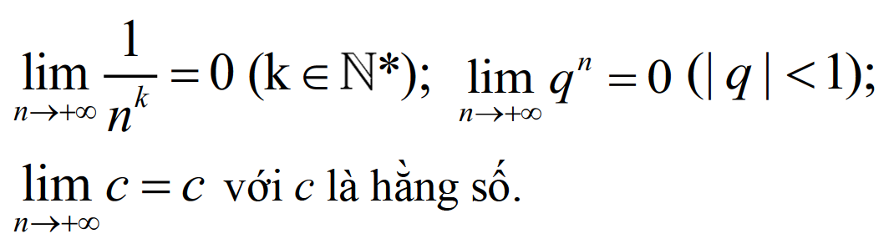 Vận dụng:  – Vận dụng được các phép toán giới hạn dãy số để tìm giới hạn của một số dãy số đơn giản (ví dụ:  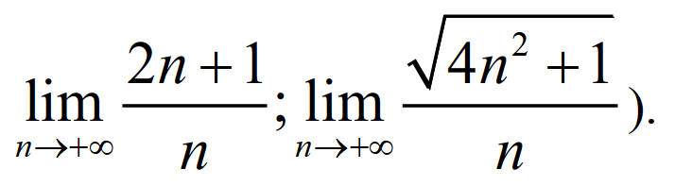  Vận dụng cao:  – Tính được tổng của một cấp số nhân lùi vô hạn và vận dụng được kết quả đó để giải quyết một số tình huống thực tiễn giả định hoặc liên quan đến thực tiễn. | Câu 11-12  (TN) | Câu 13  (TN) | Câu 14  (TN) | Câu 3  (TL)
 |  | Giới hạn của hàm số. Phép toán giới hạn hàm số  (... tiết) | Nhận biết :  – Nhận biết được khái niệm giới hạn hữu hạn của hàm số, giới hạn hữu hạn một phía của hàm số tại một điểm. – Nhận biết được khái niệm giới hạn hữu hạn của hàm số tại vô cực. – Nhận biết được khái niệm giới hạn vô cực (một phía) của hàm số tại một điểm.  Thông hiểu:  – Mô tả được một số giới hạn hữu hạn của hàm số tại  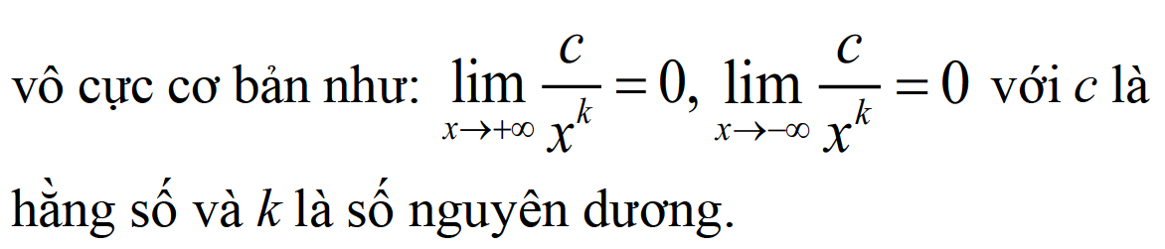  – Hiểu được một số giới hạn vô cực (một phía) của hàm số tại một điểm cơ bản như:  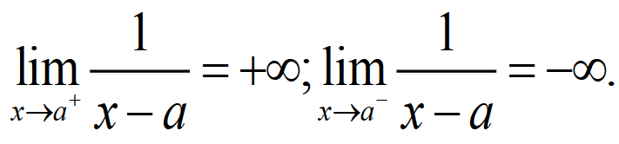  Vận dụng:  – Tính được một số giới hạn hàm số bằng cách vận dụng các phép toán trên giới hạn hàm số.  Vận dụng cao:  – Giải quyết được một số vấn đề thực tiễn gắn với giới hạn hàm số. | Câu 15-18  (TN) | Câu 19  (TN) | Câu 20  (TN)  Câu 1  (TL)
 |  | Hàm số liên tục  (... tiết) | Nhận biết:  – Nhận dạng được hàm số liên tục tại một điểm, hoặc trên một khoảng, hoặc trên một đoạn.  – Nhận dạng được tính liên tục của tổng, hiệu, tích, thương của hai hàm số liên tục.  – Nhận biết được tính liên tục của một số hàm sơ cấp cơ bản (như hàm đa thức, hàm phân thức, hàm căn thức, hàm lượng giác) trên tập xác định của chúng.  Vận dụng:  - Vận dụng được khái niệm, định lí về giới hạn liên tục vào xét tính liên tục củ hàm số tại 1 điểm hoặc trên một khoảng, hoặc trên một đoạn. | Câu 21-22  (TN) |  | Câu 23  (TN)
3 | Chương IV. Đường thẳng và mặt phẳng trong không gian. Quan hệ song song | Đường thẳng và mặt phẳng trong không gian. Cách xác định mặt phẳng. Hình chóp và hình tứ diện  ( tiết) | Nhận biết:  – Nhận biết được các quan hệ liên thuộc cơ bản giữa điểm, đường thẳng, mặt phẳng trong không gian.  – Nhận biết được hình chóp, hình tứ diện.  Thông hiểu:  – Mô tả được ba cách xác định mặt phẳng (qua ba điểm không thẳng hàng; qua một đường thẳng và một điểm không thuộc đường thẳng đó; qua hai đường thẳng cắt nhau).  Vận dụng:  – Xác định được giao tuyến của hai mặt phẳng; giao điểm của đường thẳng và mặt phẳng.  – Vận dụng được các tính chất về giao tuyến của hai mặt phẳng; giao điểm của đường thẳng và mặt phẳng vào giải bài tập.  Vận dụng cao:  – Vận dụng được kiến thức về đường thẳng, mặt phẳng trong không gian để mô tả một số hình ảnh trong thực tiễn. | Câu 6-7  (TN) | Câu 8  (TN)
 |  | Hai đường thẳng song song  ( tiết) | Nhận biết:  – Nhận biết được vị trí tương đối của hai đường thẳng trong không gian: hai đường thẳng trùng nhau, song song, cắt nhau, chéo nhau trong không gian.  Thông hiểu:  – Giải thích được tính chất cơ bản về hai đường thẳng song song trong không gian.  Vận dụng cao:  – Vận dụng được kiến thức về hai đường thẳng song song để mô tả một số hình ảnh trong thực tiễn. | Câu 9  (TN) | Câu 10  (TN)
 |  | Đường thẳng và mặt phẳng song song  ( tiết) | Nhận biết:  – Nhận biết được đường thẳng song song với mặt phẳng.  Thông hiểu:  – Giải thích được điều kiện để đường thẳng song song với mặt phẳng.  – Giải thích được tính chất cơ bản về đường thẳng song song với mặt phẳng.  Vận dụng cao:  – Vận dụng được kiến thức về đường thẳng song song với mặt phẳng để mô tả một số hình ảnh trong thực tiễn. | Câu 24  (TN) | Câu 25  (TN)  Câu 2  (TL) | Câu 26  (TN)
 |  | Hai mặt phẳng song song. Định lí Thalès trong không gian. Hình lăng trụ và hình hộp  ( tiết) | Nhận biết:  – Nhận biết được hai mặt phẳng song song trong không gian.  Thông hiểu:  – Giải thích được điều kiện để hai mặt phẳng song song.  – Giải thích được tính chất cơ bản về hai mặt phẳng song song.  – Giải thích được định lí Thalès trong không gian.  – Giải thích được tính chất cơ bản của lăng trụ và hình hộp.  Vận dụng cao:  – Vận dụng được kiến thức về quan hệ song song để mô tả một số hình ảnh trong thực tiễn. | Câu 27-28  (TN) | Câu 29  (TN)
 |  | Hình lăng trụ và hình hộp  ( tiết) | Nhận biết:  – Nhận biết được hình lăng trụ và hình hộp  Thông hiểu:  – Giải thích được tính chất cơ bản của hình lăng trụ và hình hộp  Vận dụng:  – Vận dụng được kiến thức về quan hệ song song để mô tả một số hình ảnh trong thực tiễn. | Câu 30  (TN) | Câu 31  (TN) | Câu 32  (TN)
 |  | Phép chiếu song song. Hình biểu diễn của một hình không gian  ( tiết) | Nhận biết:  – Nhận biết được khái niệm và các tính chất cơ bản về phép chiếu song song.  Vận dụng:  – Xác định được ảnh của một điểm, một đoạn thẳng, một tam giác, một đường tròn qua một phép chiếu song song.  – Vẽ được hình biểu diễn của một số hình khối đơn giản.  Vận dụng cao:  – Sử dụng được kiến thức về phép chiếu song song để mô tả một số hình ảnh trong thực tiễn. | Câu 33-34  (TN) | Câu 35  (TN)
Tổng |  |  |  | 20 | 11 | 6 | 1
Tỉ lệ % |  |  |  | 40% | 30% | 20% | 10%
Tỉ lệ chung |  |  |  | 70% |  | 30%

